Warszawa, 14 grudnia 2022 r.

Wynajem długoterminowy zyskuje w kryzysie i zdobywa rynek – w trzecim kwartale już 3 na 10 przedsiębiorców sfinansowało w ten sposób auto

Dane Polskiego Związku Wynajmu i Leasingu Pojazdów (PZWLP) po trzecim kwartale 2022 r. pokazują, że wynajem długoterminowy aut zdobywa rynek w Polsce i przekonuje do siebie coraz większą liczbę przedsiębiorców. Firmy, w tym również najmniejsze podmioty gospodarcze, coraz częściej zastępują klasyczny leasing właśnie wynajmem. W trzecim kwartale już 3 na 10 przedsiębiorców nabywających nowe samochody korzystało z tego rozwiązania. Zdaniem ekspertów PZWLP, wynajem długoterminowy to doskonała odpowiedź na trudne czasy kryzysu, wysokiej inflacji i rosnących stóp procentowych. Stała rata niezależnie od stóp procentowych, brak wkładu własnego, wszystkie koszty obsługi auta zawarte w miesięcznej opłacie, to cechy tej usługi, które obecnie przekonują jeszcze bardziej niż dotychczas. W efekcie rosnącej popularności, rynek wynajmu długoterminowego w Polsce urósł w trzecim kwartale o 10% r/r, co jest wartością nienotowaną od prawie 3 lat.
Rynek motoryzacyjny wciąż mierzy się z trudnościami w produkcji i dostawach nowych samochodów. Chociaż, zdaniem ekspertów, najgorsze mamy już raczej za sobą i powoli branża motoryzacyjna zaczyna wychodzić na prostą, to czas oczekiwania na nowe auta pozostaje nadal wydłużony. Do niedawna był to główny czynnik wpływający na sprzedaż nowych aut. Zgodnie z przewidywaniami, na obniżoną podaż zaczyna się nakładać drugi silny czynnik, a więc kryzys gospodarczy wywołany wysoką inflacją, który przekłada się na popyt. Nabywających nowe samochody przedsiębiorców zaczyna ubywać, a każda decyzja o wymianie auta czy powiększeniu floty podlega bardziej wnikliwej analizie, niż do tej pory.
Firmy nabywają więcej aut w wynajmie długoterminowym niż przed rokiem
Pomimo relatywnie tzw. niskiej bazy w trzecim kwartale zeszłego roku, kiedy na rynku zaczęło już wyraźnie brakować nowych aut i w związku z tym sprzedaż w autosalonach zdecydowanie zmalała, to w porównywanym trzecim kwartale 2022 r. była ona jeszcze niższa. Firmy zakupiły w tym czasie o 6,3% mniej nowych samochodów osobowych niż rok wcześniej. W przypadku aut nabywanych w kredycie, ze środków własnych oraz z wykorzystaniem klasycznego leasingu spadek sprzedaży był jeszcze większy i wyniósł 12,4% r/r.
Zupełnie inaczej, wręcz odwrotnie do trendu rynkowego, wyglądała sytuacja, jeśli chodzi o nowe samochody nabywane przez przedsiębiorców w Polsce w wynajmie długoterminowym, gdzie w trzecim kwartale 2022 r. wydanych klientom zostało o 12,6% więcej aut niż w porównywalnym czasie rok wcześniej.
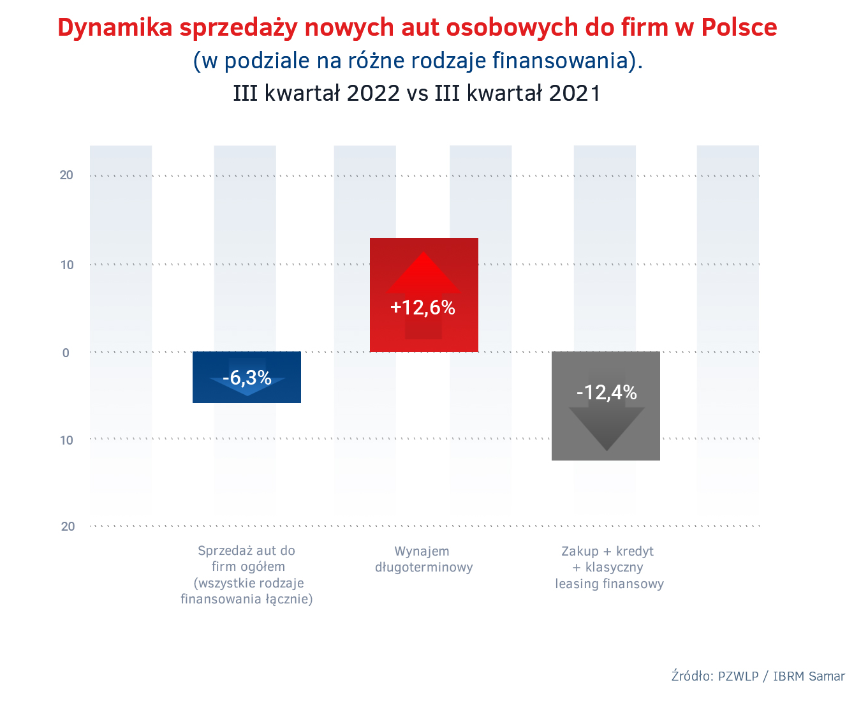
Rosnąca sprzedaż w wynajmie, przy jednoczesnych spadkach w tym zakresie w pozostałych formach finansowania, skutkowała znaczącym zwiększeniem udziału wynajmu długoterminowego w ogólnej liczbie sprzedanych w Polsce w trzecim kwartale 2022 r. samochodów osobowych. Na 73,8 tys. aut, które łącznie nabyły w tym czasie firmy, 29,1% pojazdów (21,5 tys.) znalazło się w wynajmie długoterminowym. Udział wynajmu długoterminowego w sprzedaży samochodów osobowych do firm w naszym kraju zwiększył się aż o 4,9 p.p. w ciągu roku.
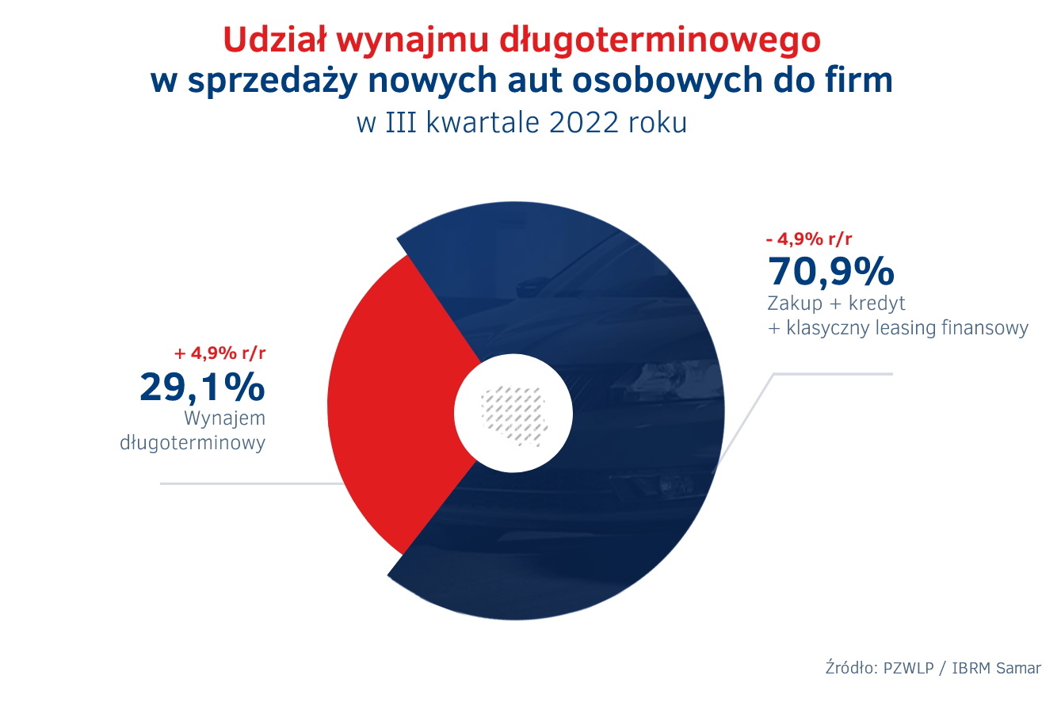

Rynek wynajmu długoterminowego z dwucyfrowym wzrostem – po raz pierwszy od prawie 3 lat
Relatywnie bardzo dobre wyniki sprzedaży wynajmu długoterminowego aut, mają również przełożenie na tempo wzrostu tego rynku w Polsce. Zgodnie z danymi PZWLP, po raz pierwszy od blisko 3 lat, dynamika rozwoju wynajmu długoterminowego (wzrost łącznej floty) osiągnęła dwucyfrową wartość i wyniosła na koniec trzeciego kwartału 10% r/r. Tempo wzrostu rynku wynajmu długoterminowego, osłabione wcześniej w wyniku pandemii, bezustannie rośnie od półtora roku. Na koniec pierwszego kwartału 2021 r. dynamika wynosiła 2,1% r/r, po czwartym kwartale zeszłego roku 6,9% r/r, a na koniec pierwszego półrocza bieżącego roku już 9,6% r/r.
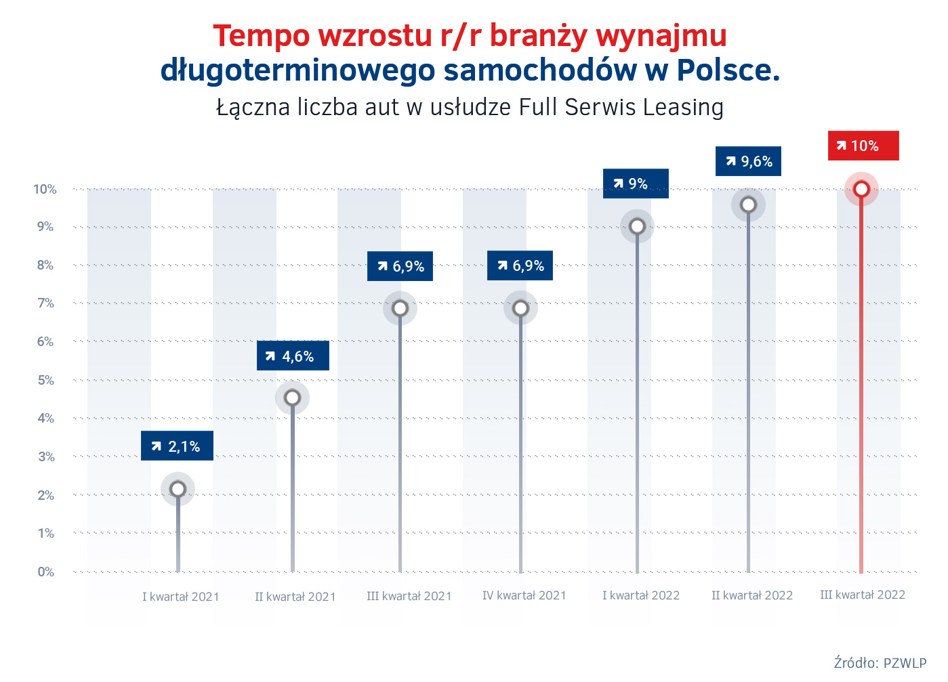
Wynajem długoterminowy samochodów konsekwentnie i szybko zyskuje na popularności wśród firm i przedsiębiorców w Polsce, nawet w gronie najmniejszych podmiotów gospodarczych – mówi Robert Antczak, Prezes Zarządu Polskiego Związku Wynajmu i Leasingu Pojazdów (PZWLP). – Na taki sposób finansowania decyduje się coraz większy odsetek przedsiębiorców w naszym kraju i tempo zmian w tym zakresie jest duże. Jeszcze 5 lat temu po wynajem długoterminowy sięgało ok. 18% firm nabywających nowe samochody, dzisiaj jest to już ok. 30%. Wyraźne przyśpieszenie obserwujemy w ostatnich trzech latach, czyli w czasie kryzysu wywołanego pandemią, a następnie perturbacji gospodarczych i wysokiej inflacji, wywołanych wojną w Ukrainie. Wynika z tego, że wynajem długoterminowy aut cieszy się jeszcze większym zainteresowaniem w trudnych czasach, w kryzysie. Dzieje się tak dlatego, ponieważ jest to doskonała odpowiedź na wysoką inflację, czy rosnące stopy procentowe.
W obecnej sytuacji gospodarczej, firmy i przedsiębiorców przekonują takie cechy wynajmu długoterminowego jak stała wysokość raty niezależna od stóp procentowych, brak konieczności uiszczenia wkładu własnego, czy uwzględnienie w miesięcznej racie wszystkich kosztów związanych z obsługą i serwisem auta. Na dodatek, zalety te nie występują w żadnej z alternatywnych form finansowania aut dostępnych na rynku.
Dominacja Diesla we flotach przeszła do historii
Dane PZWLP po trzecim kwartale potwierdzają, że utrzymująca się przez wiele wcześniejszych lat dominacja aut z silnikami Diesla we flotach odchodzi do historii. Na koniec września bieżącego roku samochody z wysokoprężnymi jednostkami napędowymi stanowiły 41,9% ogółu aut w wynajmie długoterminowym w Polsce, a ich udział zmniejszył się w ciągu roku aż o 7,2 p.p. Najliczniej występują obecnie samochody z silnikami benzynowymi, które reprezentują niemalże połowę całego parku pojazdów (49,2%). W ciągu roku ich udział zwiększył się o 5,6 p.p. Przybywa również, choć wolniej (wzrost o 1,6 p.p. rok do roku), aut z ekologicznymi napędami, czyli wszelkiego typu hybryd oraz elektryków, które na koniec trzeciego kwartału stanowiły 8,9% ogółu pojazdów w wynajmie długoterminowym. Samochody w pełni elektryczne to nadal margines, gdyż reprezentują jedynie 0,99% ogółu. Na uwagę zasługuje jednak bardzo szybki wzrost liczby aut tego typu – w ciągu roku ich udział zwiększył się ponad dwukrotnie (z poziomu 0,4% rok wcześniej).
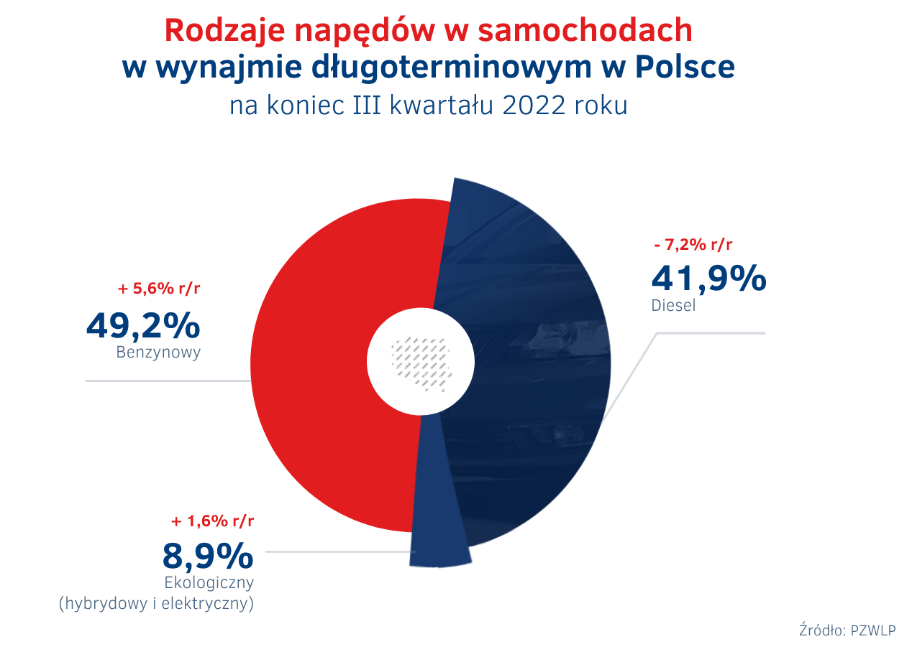

Wynajem długoterminowy najlepszym sposobem na sfinansowanie elektryka?
Eksperci PZWLP nie mają wątpliwości, że liczba elektryków w wynajmie długoterminowym będzie dynamicznie rosła w najbliższym czasie, najprawdopodobniej szybciej niż w konkurencyjnych formach finansowania. Dlaczego?
Wynajem długoterminowy to najbardziej atrakcyjna i gwarantująca duży komfort eksploatacji forma sfinansowania samochodów elektrycznych – mówi Tomasz Kulesza, Członek Zarządu Polskiego Związku Wynajmu i Leasingu Pojazdów (PZWLP). – Przedsiębiorcy zastanawiający się nad autami elektrycznymi wciąż zadają sobie wiele pytań i mają szereg obaw, np. związanych z codzienną eksploatacją tego typu pojazdów i ich ładowaniem wobec nadal zbyt mało rozwiniętej infrastruktury, późniejszą odsprzedażą takiego auta na rynku wtórnym i jego wartością po kilku latach, czy trwałością baterii i ryzykiem jej kosztownej wymiany. Wynajem długoterminowy jest w takiej sytuacji doskonałą odpowiedzią, rozwiewającą większość, jeśli nie wszystkie, tego typu wątpliwości. Użytkownik nie musi wykupić auta na koniec umowy, nie musi się więc również martwić jego odsprzedażą, w miesięcznej racie może sfinansować ładowarki, koszty wszelkich napraw go nie zaskoczą, ponieważ są zryczałtowane w racie o stałej wysokości. Dodatkowo, w przypadku wynajmu długoterminowego coraz słabszym argumentem są także wysokie koszty aut elektrycznych. Dzięki dofinansowaniu z publicznego programu dopłat „Mój Elektryk” dostępnemu w wynajmie długoterminowym, wysokość rat za samochody elektryczne zbliża się już do poziomu porównywalnych aut spalinowych.
Program publicznych dopłat do samochodów elektrycznych „Mój Elektryk”, dostępny także w wynajmie długoterminowym, odniósł zdaniem ekspertów PZWLP rynkowy sukces i w dużym stopniu spełnił stawiane przed nim cele, czyli faktycznie przyczynił się do wzrostu liczby aut elektrycznych na polskich drogach. Jednakże, w związku z dużym wzrostem cen nowych aut od momentu uruchomienia programu, niezbędna jest aktualizacja wyznaczonego w programie limitu ceny samochodów elektrycznych, które mogą zostać objęte dopłatą. W przeciwnym razie, lista aut, w przypadku których możliwe będzie dofinansowanie, będzie coraz krótsza.
Średnia emisja dwutlenku węgla nowych samochodów osobowych zakupionych przez branżę wynajmu długoterminowego w trzecim kwartale 2022 roku była identyczna jak w analogicznym czasie rok wcześniej i wyniosła 130,9 g/km. Jeśli zaś chodzi o auta dostawcze, to średnia emisja w ich przypadku wyniosła 146,8 g/km i była wyższa o 5% i 7 g/km w stosunku do stanu w porównywalnym okresie roku 2021.
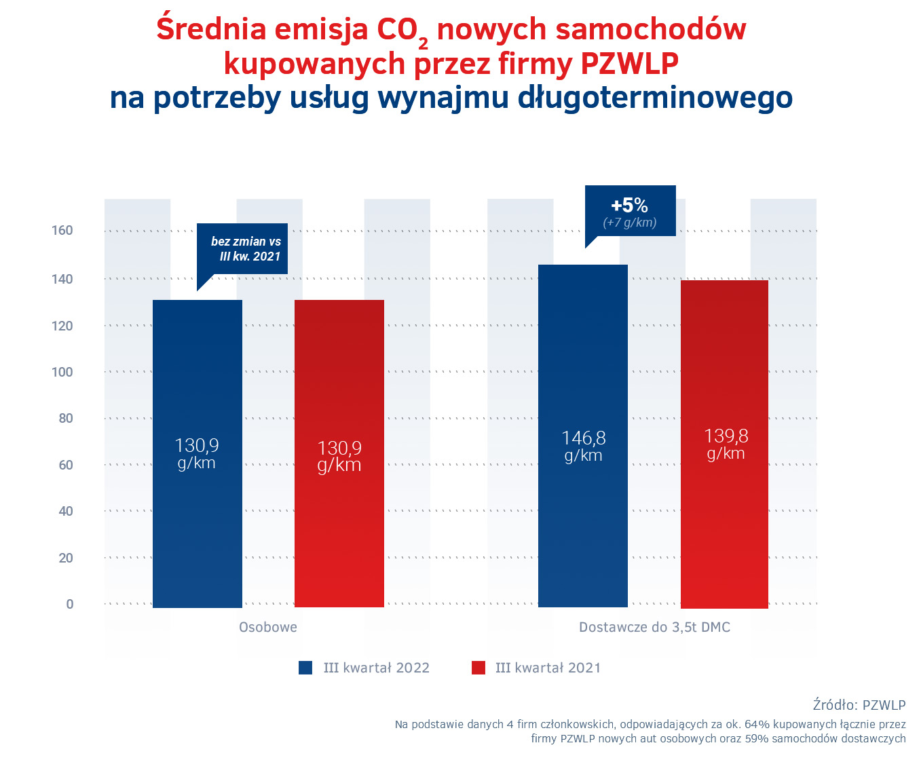
W liczącej ponad 200 tys. flocie samochodów w wynajmie długoterminowym firm PZWLP, na koniec września 2022 r. wśród najpopularniejszych aut znalazły się: Skoda Octavia, Volkswagen Passat oraz Toyota Corolla.
Wypożyczalnie samochodów utrzymują wysokie tempo wzrostu
Opublikowane przez PZWLP dane po trzecim kwartale 2022 r. pokazują, że w dobrej kondycji znajduje się w Polsce branża Rent a Car (wypożyczalnie samochodów). Rynek ten notuje kolejny kwartał z rzędu wysoką, dwucyfrową dynamikę wzrostu. W trzecim kwartale osiągnęła ona wartość 10% r/r.
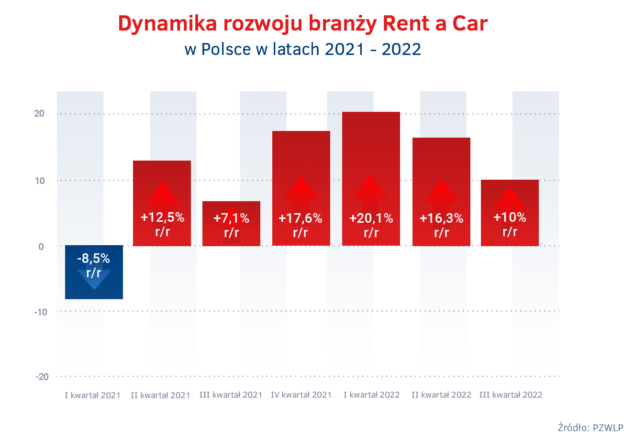

Świadomość i chęć korzystania w naszym kraju z usług wypożyczalni samochodów jest coraz większa, co przekłada się na dobre wyniki branży – mówi Paweł Piórkowski, Członek Zarządu Polskiego Związku Wynajmu i Leasingu Pojazdów (PZWLP). – Rynek Rent a Car mógłby rozwijać się jeszcze szybciej, ale na sytuację w branży wypożyczalni samochodów negatywnie wpływa obecnie kilka ważnych czynników. Wciąż musimy się mierzyć z wyzwaniami w zakresie wymiany pojazdów we flocie, co wynika z nadal ograniczonej dostępności nowych samochodów. Poza tym, wzrost cen pojazdów i wysokie stopy procentowe mają i będą miały bardzo silne przełożenie również na naszą branżę, w szczególności w odniesieniu do klienta indywidualnego, który szukając sposobu na oszczędności, będzie ograniczał wiele wydatków, które nie będą absolutnie konieczne.
Branża Rent a Car jest reprezentowana w PZWLP przez 6 dużych, sieciowych, polskich i międzynarodowych wypożyczalni samochodów, których łączna flota* w usługach wynajmu krótkoterminowego (1-30 dni) oraz średnioterminowego (1 miesiąc – 2 lata) wynosiła na koniec września 2022 roku 13,7 tys. aut.

* - bez floty firmy Avis Budget / Jupol – Car i Sixt Rent a Car Polska / Eurorent Sp. z o.o.

Polski Związek Wynajmu i Leasingu Pojazdów (PZWLP) to organizacja skupiająca 17 firm, specjalizujących się w wynajmie
i leasingu aut na polskim rynku flotowym. Członkowie PZWLP tworzą czołówkę głównych graczy w branży. Organizacja reprezentuje ok. 75% rynku pojazdów obsługiwanych w ramach wynajmu długoterminowego oraz należą do niej największe polskie i międzynarodowe firmy Rent a Car. Celem działalności organizacji jest kształtowanie i wpływanie na rozwój branży wynajmu i leasingu pojazdów w Polsce. Firmy członkowskie PZWLP dysponują obecnie w Polsce łączną flotą
ponad 202 tys. pojazdów w wynajmie długoterminowym oraz 13,7 tys. samochodów w wynajmie krótko- i średnioterminowym w zrzeszonych w PZWLP firmach Rent a Car (dane nie uwzględniają floty firmy Avis Budget / Jupol – Car Sp. z o.o.).
Do PZWLP należą: ALD Automotive Polska Sp. z o.o., Alphabet Polska Fleet Management Sp. z o.o., Arval Service Lease Polska Sp. z o.o., Avis Budget / Jupol-Car Sp. z o.o., mLeasing Sp. z o.o., Business Lease Poland Sp. z o.o., Carefleet S.A., Hitachi Capital Polska Sp. z o.o., Express sp. z o.o. sp. k., LeasePlan Fleet Management Polska Sp. z o.o., Nivette Fleet Management Sp. z o.o., Idea Fleet S.A., Hertz / Motorent Sp. z o.o., 99rent Sp. z o.o., Rentis S.A., Sixt / EuroRent Sp. z o.o. oraz Grupa Masterlease.
PZWLP jest członkiem zbiorowym Związku Polskiego Leasingu (ZPL), Partnerstwa dla Bezpieczeństwa Drogowego oraz Związku Przedsiębiorców i Pracodawców (ZPP). Organizacja współtworzy ze Stowarzyszeniem Kierowników Flot Samochodowych (SKFS) uruchomione w 2017 roku jako pierwsze w Polsce, pełnowymiarowe podyplomowe studia flotowe „Zarządzanie flotą samochodową i mobilnością” na Wydziale Transportu Politechniki Warszawskiej. PZWLP został założony w 2005 r.

Więcej informacji o PZWLP i Członkach organizacji na naszej stronie www oraz profilach w mediach społecznościowych:
- Strona internetowa www.pzwlp.pl
- Profil organizacji na Facebook www.facebook.com/pzwlp
- Profil organizacji na LinkedIn www.linkedin.com/company/pzwlp/

